附件
消费品召回计划
生产者名称 | 汕头市澄海区锦沛玩具厂
产品名称 | 益智玩具
品牌 | /
涉及数量 | 120盒
型号/规格 | E007
生产起止日期 | 2022年6月5日至2022年6月25日
生产批号/批次 | JP20220605001
产品描述及外观照片 | 产品为静态塑胶玩具，平衡青蛙跷跷板，供儿童玩耍。  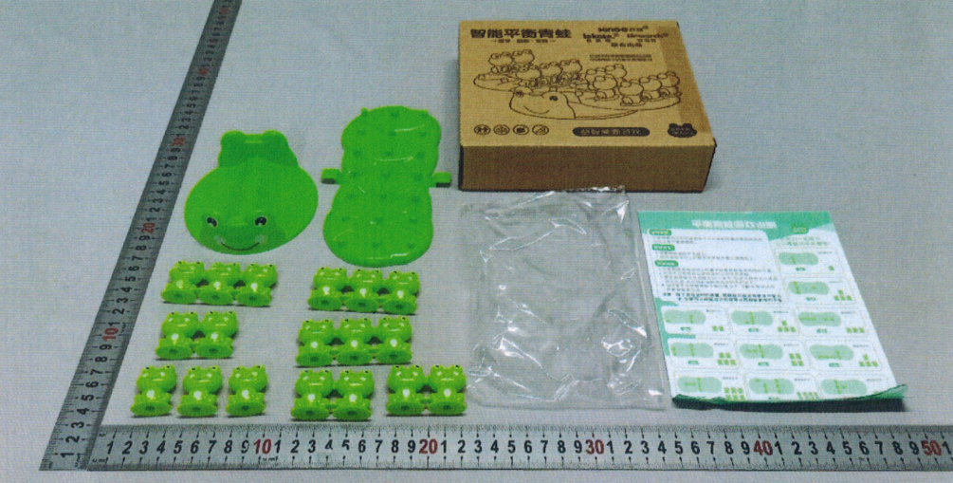
存在的缺陷 | 在外力的作用下，青蛙的连接处会断裂并产生可触及的危险锐利尖端。
可能导致的后果 | 在儿童可预见的合理滥用下，可能刺伤儿童的身体部位，造成损伤。
避免损害发生的应急处置方式 | 让消费者立即暂停使用有缺陷的产品，马上联系本单位或经销商进行退货处理。
具体召回措施 | - 通知销售商立即停止销售缺陷产品，对库存产品退回；  - 在汕头市澄海玩具协会网站上发布召回公告信息。告知消费者具体召回事宜，为购买到缺陷产品的消费者免费更换一只全新的符合安全要求的益智玩具或退货处理。
召回负责机构 | 汕头市澄海区锦沛玩具厂
召回联系方式 | - 召回服务热线：0754—85880050  - 召回公告网站：汕头市澄海玩具协会网站
召回进度安排 | 集中召回时间计划在2024年10月26日至2025年1月26日（具体以实际进度安排为准）
其他需要报告的内容 | 产品至今没有收到涉及投诉，也无索赔及故障等问题，无事故及人员伤亡等情况。
其他信息 | 相关用户也可以登录汕头市场监督管理局网站“政务公开—重点领域信息公开—产品质量信息”栏目，或拨打汕头市市场监督管理局缺陷产品召回工作联系电话（0754—88545860）了解更多信息。

